Отчет по оптимизации процесса «Управление эксплуатацией центра обработки данных (ЦОД)»
I. Определение и измерение процесса
Процессная область:
− «Обеспечивающие процессы».
Владелец процесса: Начальник отдела по поддержке серверного оборудования.
Куратор процесса: Заместитель Генерального директора по информационной инфраструктуре и связи.
Цель процесса: обеспечение бесперебойной, безопасной и эффективной эксплуатации ЦОД.
Показатели процесса:
- Количество критических инцидентов ЦОД.
- Доля инцидентов, приведших к нарушению SLA.
- Уровень доступности ЦОД.
- Среднее время восстановления (MTTR).
- Доля выполненных работ по ТО в срок.
- Уровень выполнения SLA.
Окружение процесса представлено на Рис.1.
Критерии выбора процесса для оптимизации:
− Значимость процесса.
Процесс «Управление эксплуатацией центра обработки данных (ЦОД)» состоит из 9 подпроцессов (Рис.2):
- Планирование эксплуатации ЦОД
- Управление эксплуатацией инфраструктуры ЦОД
- Управление инцидентами и авариями
- Техническое обслуживание и ремонт
- Мониторинг и диспетчеризация
- Контроль и анализ эксплуатации
- Управление изменениями и модернизацией
- Управление рисками эксплуатации
- Улучшение процесса эксплуатации
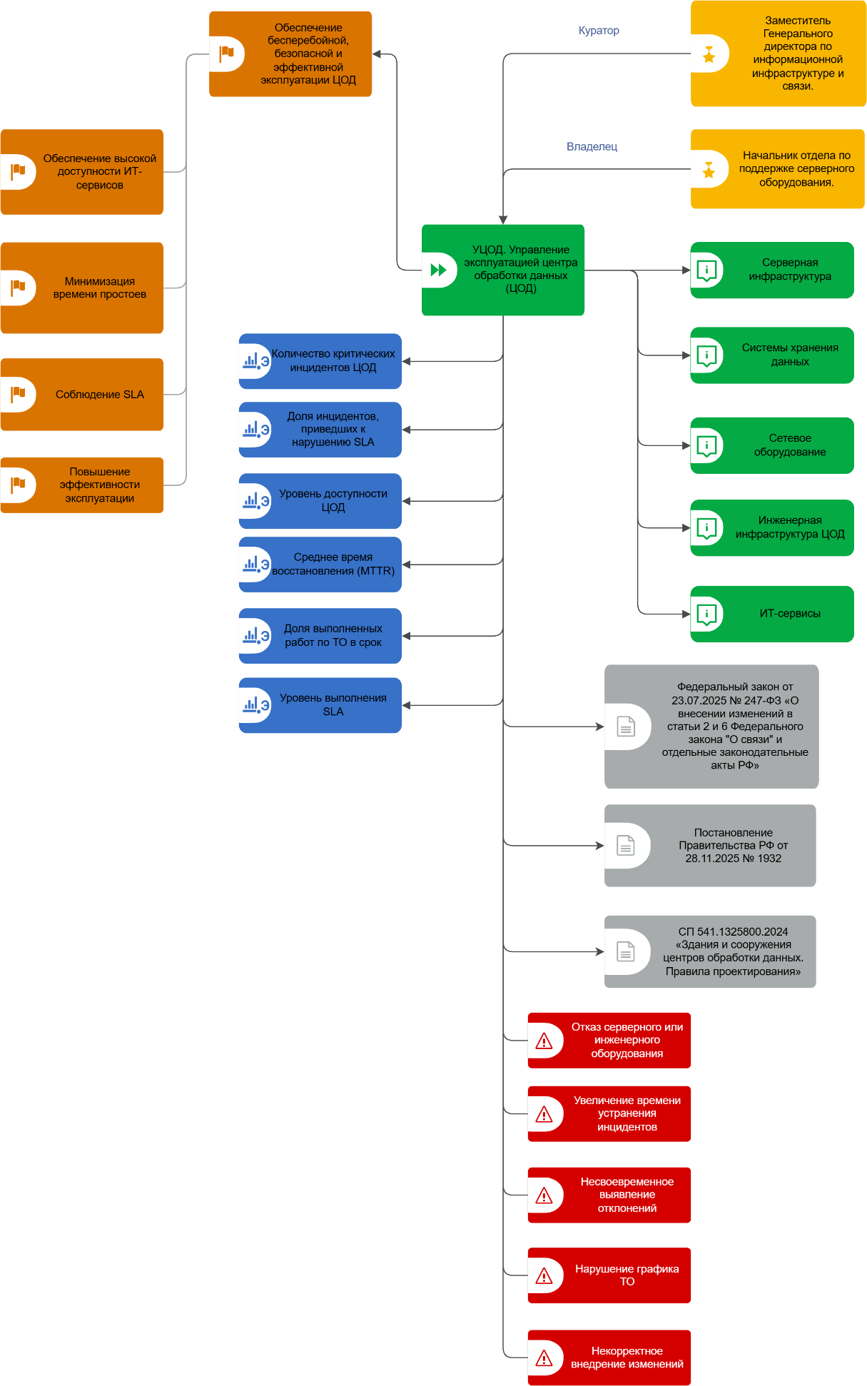
Рис.1 Диаграмма окружения процесса «Управление эксплуатацией центра обработки данных (ЦОД)»
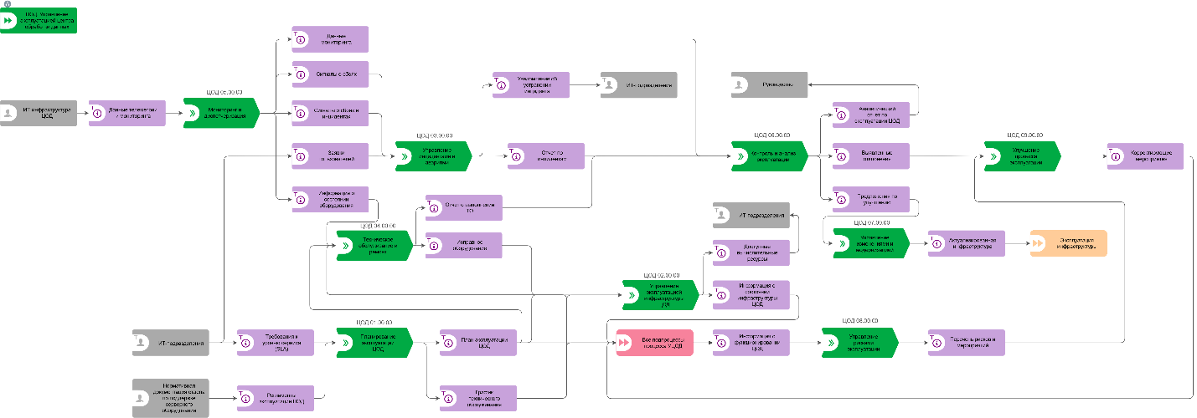
Рис.2 Диаграмма декомпозиции процесса «Управление эксплуатацией центра обработки данных (ЦОД)»

II. Анализ подпроцессов
В качестве объекта оптимизации в рамках настоящего проекта был выбран подпроцесс ПП-УЦОД.03.01.00 «Управление инцидентами и авариями», состоящий из 1 процедуры, декомпозируемых на 6 операций. Декомпозиция процесса на процедуры и далее операции с регламентными сроками выполнения представлена в Таблице 1. Операции, выбранные для оптимизации помечены «*». Их модели «как есть» приведены на Рис. 3.
Таблица 1
№ п/п | Наименование операции | Продолжительность в человеко-часах
Управление инцидентами и авариями
1 | Выявление инцидента | 0,084
2 | Регистрация инцидента | 0,25
3 | Диагностика инцидента | 1
4 | Устранение инцидента | 4
5 | Закрытие инцидента и информирование | 0,5
6 | Анализ инцидента | 24
Общая суммарная продолжительность операций подпроцесса ПП-УЦОД. 03.01.00 составляет 30,59.

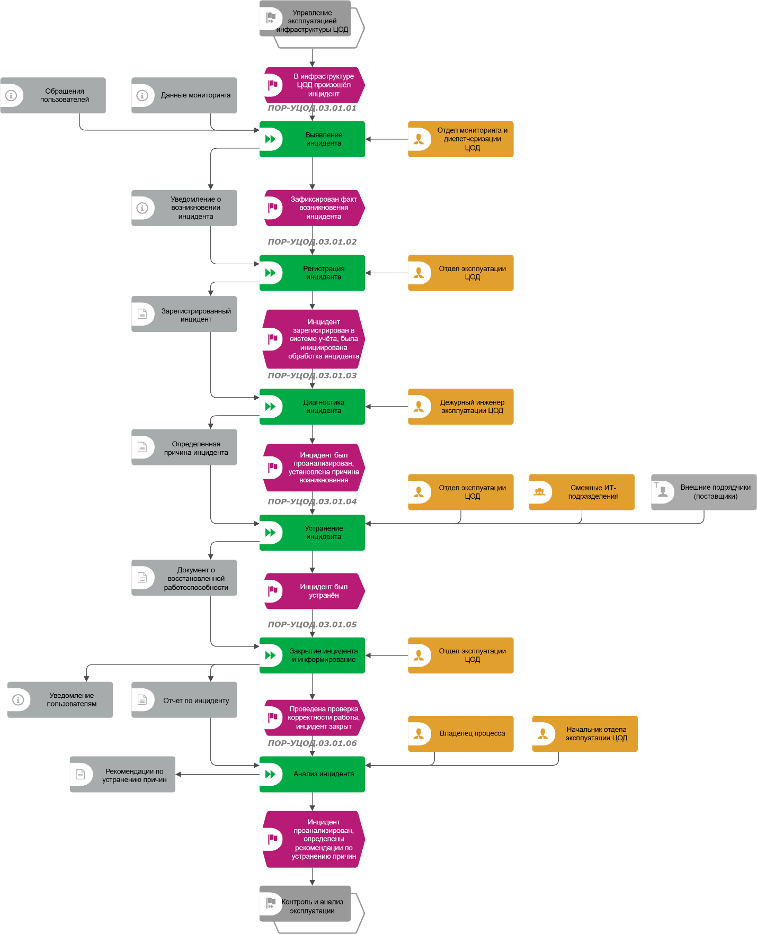Рис.3 Модель операции «как есть». Управление инцидентами и авариями.

III. Оптимизация подпроцессов
Анализ инцидента – Автоматизированный анализ инцидента.
После определения критериев оптимизации были сформированы модели подпроцесса «как должно быть», приведены на Рис. 4.
По результатам оптимизации экономия рабочего времени составит 22 человеко-часа. Расчеты оптимизации приведены в таблицах 2 и 3.

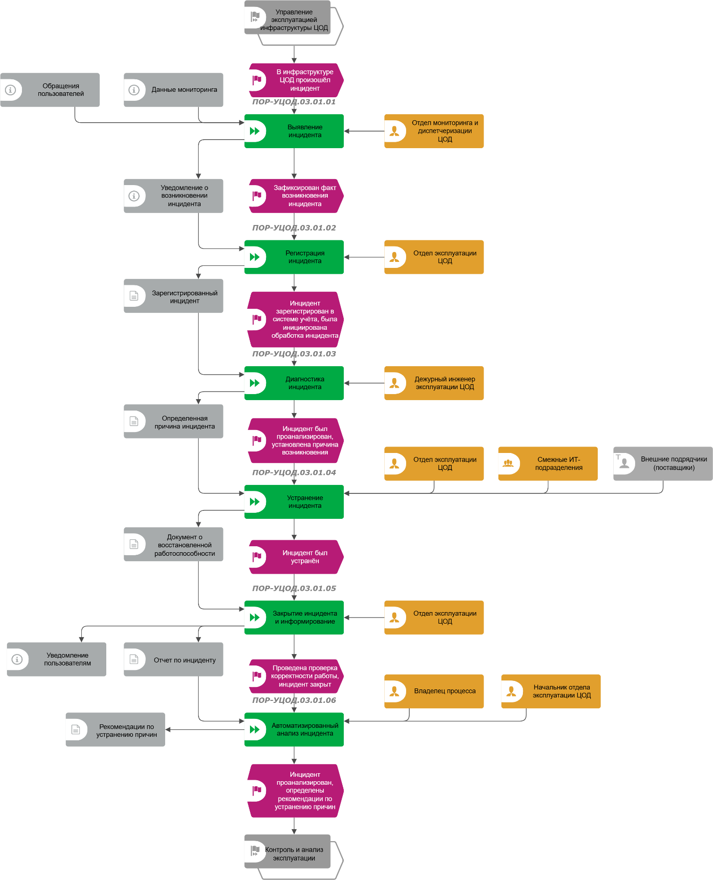Рис. 4 Модель операции «как должно быть». Управление инцидентами и авариями
Таблица 2
№ п/п | Наименование операции | Подэтапы (как есть) | Продолжительность в человеко-часах (как есть) | Подэтапы (как должно быть) | Продолжительность в человеко-часах (как должно быть)
Управление инцидентами и авариями
1.1 | Автоматизированный анализ инцидента | Ручное заполнение карточки, классификация по влиянию, назначение приоритета | 8 | Автоматический захват данных из систем мониторинга, автоопределение категории и приоритета по правилам | 0,5
 |  | Ручной анализ логов, проверка конфигураций, опрос пользователей, воспроизведение ошибки | 10 | Автоматический корреляционный анализ событий, подстановка типовых решений из базы знаний | 1
 |  | Подготовка пакета данных вручную, согласование, ручное назначение ответственного | 3 | Автоматическое назначение на группу с приложением диагностированного контекста (сбор данных за секунды) | 0,2
 |  | Ручная проверка устранения, заполнение фактического решения, закрытие | 3 | Автоматическая проверка метрик (SLA), авто-закрытие по чек-листу или уведомление с одним кликом | 0,3

Таблица 3
№ операции | Операция | Продолжительность рабочего времени в человеко-часах |  | Способ оптимизации
 |  | «как есть» | оптимизированная
Управление инцидентами и авариями
1 | Выявление инцидента | 0,084 | 0,084 | Без изменений
2 | Регистрация инцидента | 0,25 | 0,25 | Без изменений
3 | Диагностика инцидента | 1 | 1 | Без изменений
4 | Устранение инцидента | 4 | 4 | Без изменений
5 | Закрытие инцидента и информирование | 0,5 | 0,5 | Без изменений
6 | Автоматизированный анализ инцидента | 24 | 2 | Автоматизация процессов
ИТОГО: |  | 30,59 | 8,59 | Экономия: 22 человека-часов

IV. Регламентация (перечень документов, планируемых к изменению в связи с оптимизацией)
Для обеспечения проведения оптимизации необходимо актуализировать документы:
− Паспорт процесса ИСУ «Управление эксплуатацией центра обработки данных (ЦОД)»,
− Порядок управления инцидентами и авариями ЦОД.

